CHƯƠNG

**V**

**CÁC SỐ ĐẶC TRƯNG ĐO XU THẾ TRUNG TÂM CỦA MẪU SỐ LIỆU GHÉP NHÓM**

BÀI 2: TRUNG VỊ VÀ TỨ PHÂN VỊ CỦA MẪU SỐ LIỆU GHÉP NHÓM

**LÝ THUYẾT.**

**I ===I**

**1. TRUNG VỊ**

***Công thức xác định trung vị của mẫu số liệu ghép nhóm:***

* Gọi  là cỡ mẫu.
* Giả sử nhóm  chứa trung vị;
*  là tần số của nhóm chứa trung vị;
* .

Khi đó

.

**Ví dụ 1.** Thời gian truy cập Internet mỗi buổi tối của một số học sinh được cho trong bảng sau:

|  |  |  |  |  |  |
| --- | --- | --- | --- | --- | --- |
| Thời gian (phút) |  |  |  |  |  |
| Số học sinh | 3 | 12 | 15 | 24 | 2 |

Tính trung vị của mẫu số liệu ghép nhóm này.

**Lời giải**

Cỡ mẫu là .

Gọi  là thời gian vào internet của 56 học sinh và giả sử dãy này được sắp xếp theo thứ tự tăng dần. Khi đó, trung vị là . Do 2 giá trị  thuộc nhóm  nên nhóm này chứa trung vị. Do đó,  và ta có .

**Ví dụ 2.** Ghi lại tốc độ bóng trong 200 lần giao bóng của một vận động viên môn quần vợt cho kết quả như bảng sau:

|  |  |
| --- | --- |
| Tốc độ *v* (km/h) | Số lần |
|  | 18 |
|  | 28 |
|  | 35 |
|  | 43 |
|  | 41 |
|  | 35 |

Tính trung vị của mẫu số liệu ghép nhóm này.

**Lời giải**

Cỡ mẫu là .

Gọi  là tốc độ giao bóng của 200 lần giao bóng và giả sử dãy này được sắp xếp theo thứ tự tăng dần. Khi đó, trung vị là . Do 2 giá trị  thuộc nhóm  nên nhóm này chứa trung vị. Do đó,  và ta có .

***Ý nghĩa của trung vị của mẫu số liệu ghép nhóm***

Từ dữ liệu ghép nhóm nói chung không thể xác định chính xác trung vị của mẫu số liệu gốc. Trung vị của mẫu số liệu ghép nhóm là giá trị xấp xỉ cho mẫu số liệu gốc và có thể lấy làm giá trị đại diện cho mẫu số liệu.

**2. TỨ PHÂN VỊ**

***Công thức xác định tứ phân vị của mẫu số liệu ghép nhóm***

Tứ phận vị thứ hai của mẫu số liệu ghép nhóm, kí hiệu là , cũng chính là trung vị của mẫu số liệu ghép nhóm.

Để tìm tứ phân vị thứ nhất của mẫu số liệu ghép nhóm, kí hiệu , ta thực hiện như sau:

* Giả sử nhóm  chứa tứ phân vị thứ nhất;
*  là tần số của nhóm chứa tứ phân vị thứ nhất;
* .

Khi đó

.

Tương tự, để tìm tứ phân vị thứ ba của mẫu số liệu ghép nhóm, kí hiệu , ta thực hiện như sau:

* Giả sử nhóm  chứa tứ phân vị thứ ba;
*  là tần số của nhóm chứa tứ phân vị thứ ba;
* .

Khi đó

.

**Ví dụ 1.** Tìm tứ phân vị thứ nhất  và tứ phân vị thứ ba  của mẫu số liệu ghép nhóm cho trong Ví dụ 2.

**Lời giải**

Cỡ mẫu là .

Tứ phân vị thứ nhất  là . Do  đều thuộc nhóm  nên nhóm này chứa . Do đó,  và ta có .

Với tứ phân vị thứ ba  là . Do  đều thuộc nhóm  nên nhóm này chứa . Do đó,  và ta có .

**Chú ý:**  Nếu tứ phân vị thứ  là , trong đó  và  thuộc hai nhóm liên tiếp, ví dụ như  và  thì ta lấy .

***Ý nghïa của tứ phân vị của mẫu số liệu ghép nhóm***

Ba điểm tứ phân vị chia mẫu số liệu đã sắp xếp theo thứ tự không giảm thành bốn phần đều nhau. Giống như với trung vị, nói chung không thể xác định chính xác các điểm tứ phân vị của mẫu số liệu ghép nhóm.

Bộ ba tứ phân vị của mẫu số liệu ghép nhóm là giá trị xấp xì cho tứ phân vị của mẫu số liệu gốc và được sử dụng làm giá trị đo xu thế trung tâm của mẫu số liệu.

Tứ phân vị thứ nhất và thứ ba đo xu thế trung tâm của nửa dưới (các dữ liệu nhỏ hơn  ) và nửa trên (các dũ̃ liệu lớn hơn  ) của mẫu số liệu.

**HỆ THỐNG BÀI TẬP TỰ LUẬN.**

**II ===I**

1. Thống kê điểm trung bình môn Toán của một số hoc sinh lớp 11 được cho ở bảng sau:

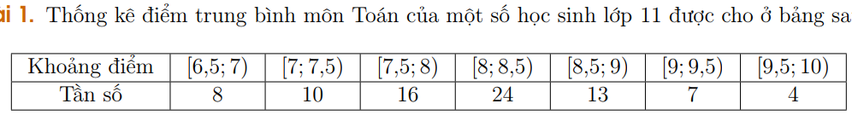

Hãy ước lượng số tứ phân vị của mẫu số liệu ở bảng tần số ghép nhóm trên.

1. Tổng số lượng mưa trong tháng 8 đo được tại một trạm quan trắc đặt tại Vũng Tàu từ năm 2002 đến năm 2020 được ghi lại như dưới đây (đơn vị: mm)

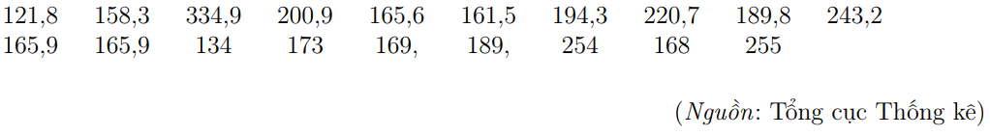

Hãy ước lượng sốtứ phân vị của mẫu số liệu ở bảng tần số ghép nhóm trên.

1. Bảng sau thống kê số ca nhiễm mới SARS-CoV-2 mỗi ngày trong tháng 12/2021 tại Việt Nam.

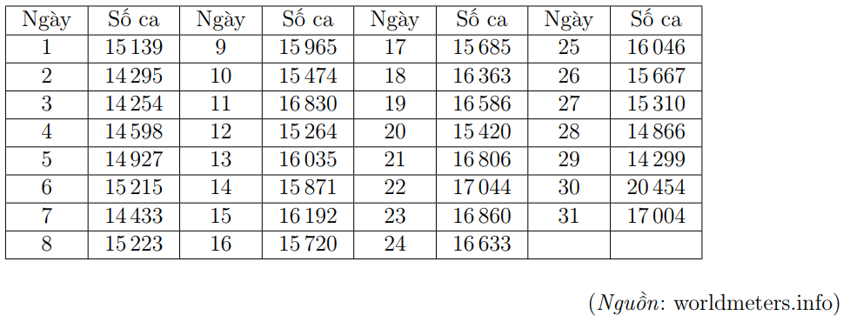

Hãy ước lượng sốtứ phân vị của mẫu số liệu ở bảng tần số ghép nhóm trên.